《这些恐龙，你认识吗？》系列科普读物推荐
Do You Know Dinos series
年龄：7-12
系列推荐：
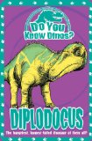
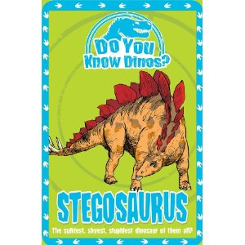
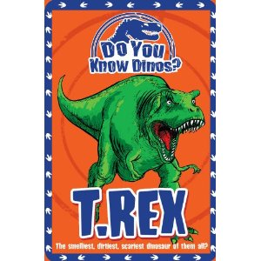
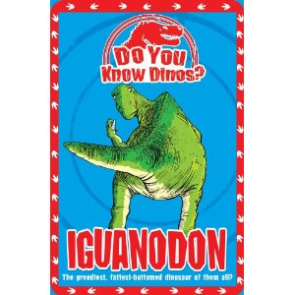

恐龙，生活在遥远过去，至今拥有无限魅力的古生物。当下的我们已经无缘目睹它们的风采了，但是那股好奇的探问之心却一直萦绕左右。这部系列就试图向读者们深入介绍几种活跃在远古时期的恐龙家族成员们。或许你会说我知道它们，可是却未必真正了解它们，那么就从这部4卷本的系列科普读物开始吧！


作者简介：

海伦•格雷特赫德(Helen Greathead)出生于上世纪60年代，幼年时她就热衷于折纸、绘画等手工作品。成年后，海伦开始为Scholastic儿童出版部工作。作为一名编辑她每天都必须研读各类作品和图书策划。而她自己也利用闲暇时间创作了一批优秀的儿童书，包括《这些恐龙，你认识吗？》系列、《艰难的工作》（Tough Jobs）系列等等。她目前和她的家人一起居住在普利茅斯的海边。

中文书名：《梁龙》
英文书名：Diplodocus
作 者：Helen Greathead
出 版 社：Scholastic UK
代理公司：ANA
出版日期：2010
页 数：80页, 黑白插图

内容简介：

如果说到梁龙的特色，只有一个字可以形容“大”，而且是非常的“大”。他的一个头颅就几乎抵上你的身长。那么“大”又有什么好处呢？“大”意味着他能够吃到最顶端的树叶；凭借“大”他无惧任何敌人；“大”代表着即使跌倒损伤也是极小的……科学家们认为梁龙之所以长那么大，与他们的寿命也是有着直接关联的。

于是，问题又来了，在这段漫长的岁月中。我们的大朋友是如何生存下来的呢？他们如何取食，如何对抗外敌，又是如何繁衍后代的？再进一步走近他们，我们更有了如下这些古怪的问题：

- 梁龙是否真的酷爱泥巴浴呢？
- 他们巨大的身躯是否会导致他们走起路来笨重异常呢？
- 还有他们的粪便有着怎样的怪异之处呢？

我们还将得到一份梁龙的综合评价，当然必须在你读完全书之后。最后，你会发现书中的恐龙谜题不在令人抓狂，梁龙的各项数值也已了然于心。

中文书名：《禽龙》
英文书名：Iguanodon
作 者：Helen Greathead
出 版 社：Scholastic UK
代理公司：ANA
出版日期：2010
页 数：80页, 黑白插图

内容简介：

禽龙与大部分食草恐龙一样都属于体型庞大型。这也证明了一点，他是一只货真价实的食草龙。除此之外，他还有一个巨大的屁股和肉呼呼的大腿。巨大的屁股除了可以用来“坐碎”来敌之外，也是方便他们席地而坐。而强劲有力的后腿和手上突起的尖刺同样具备着不容忽视的攻击力。

在禽龙生活的时代，我们今天所能见到的一些花草、动物已经开始出现并繁衍，他们的生活也算安逸。不过据科学家推测重爪龙有可能是这群食肉龙的天敌……以下又到发问时间了：禽龙为何会经常闹肚子呢？他们手中的尖刺是否仅仅用于攻击其他动物呢？以及他们的亲戚是否真如科学家们所说的遍布各地呢？

现在你或许答不上这些问题，不过相信这仅仅是时间的问题，对吧！

中文书名：《霸王龙》
英文书名：T-Rex
作 者：Helen Greathead
出 版 社：Scholastic UK
代理公司：ANA
出版日期：2010
页 数：80页, 黑白插图

内容简介：

在介绍完两类看似弱小的食草龙之后，我们终于迎来了食肉龙界的明星“霸王龙”。
- 他们是一群有着高智商的恐龙族群，因为他们的大脑并不比我们的小。
- 他们的眼睛和我们一样并列指向正前方，这意味着霸王龙的捕猎极为精确，失手的几率不大。
- 他们精通于搏击技巧，在生存的时代几乎难觅敌手，或许当真是恐龙世界的“独孤求败”了。
- 当然，他们还有着一项不好的习惯，从不注意个人卫生。所以，如果在霸王龙生存的时代，如果一阵恶臭袭来之时，你应当立即撒腿就跑，以免葬身龙口。
……
以上只能是关于霸王龙的二三逸事，要想更多地了解他们，还是需要读一读手中这部图书的。虽然这个恐龙界的“王者”已经不复存在了，但是他的英勇事迹和残暴的攻击性还是令人难以轻易错过的！

中文书名：《剑龙》
英文书名：Stegosaurus
作 者：Helen Greathead
出 版 社：Scholastic UK
代理公司：ANA
出版日期：2010
页 数：80页, 黑白插图

内容简介：
很多人都知道剑龙的存在，它或许可以被誉为恐龙界的“超级明星”。但是，你或许并不了解它为何如此声名鹊起。这里有很大的原因来自于它那凶悍的外貌，还有那与众不同的背刺。

当然本书对于剑龙的介绍可不仅止步于此。我们将深入了解它的生活习性，包括身为食草龙的它为何喜欢独居，它的小脑袋在觅食的时候有着怎样特殊的功用，而看上去挺吓人的背刺实际上并非想象中的那般坚硬——其实是软的，剑龙真正的杀招在于它尾部的巨刺……

关于剑龙，科学家们还存在许多的争论，尤其是对于背刺的形态问题，到底是闭合的呢，还是张开的？到底是两排并列还是只有单排？这些都有待科学的发现。

书中最后还留下了两条逸闻，关于剑龙的背刺的扇动能否引发飓风的讨论，以及恐龙的灭绝是否与“渴死”有关，仅供娱乐！

请将回馈信息发至：晋西影 （Cynthia Jin）
安德鲁﹒纳伯格联合国际有限公司北京代表处
北京市海淀区中关村大街甲59号中国人民大学文化大厦1705室, 邮编：100872
电话：010-82509406
传真：010-82504200
Email: Cynthia@nurnberg.com.cn
Http://www.nurnberg.com.cn

